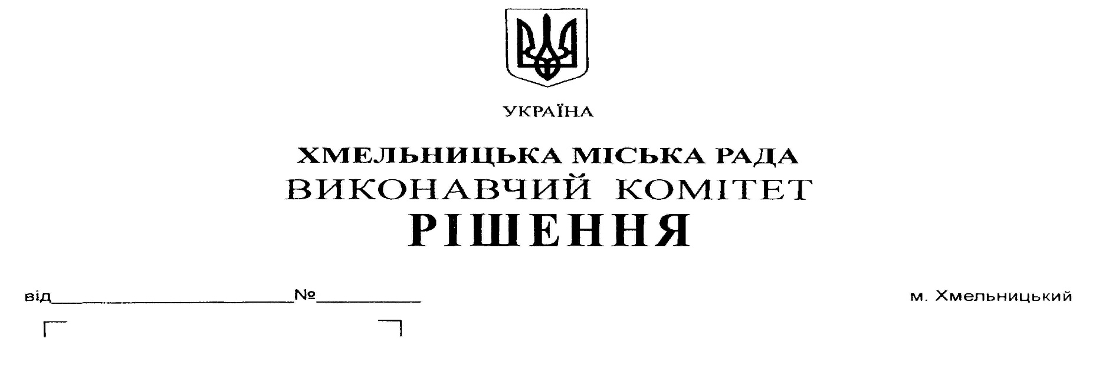

Про внесення пропозиції на розгляд сесії міської ради про внесення змін до рішення четвертої сесії міської ради від 27.01.2016 року №2

У зв’язку з внесеними змінами до Податкового кодексу України в частині оподаткування туристичним збором, згідно Закону України від 23.11.2018 року №2628-VIII «Про внесення змін до Податкового кодексу України та деяких інших законодавчих актів України щодо покращення адміністрування та перегляду ставок окремих податків і зборів», керуючись Податковим кодексом України, ст.52 Закону України «Про місцеве самоврядування в Україні», виконавчий комітет міської ради

ВИРІШИВ:

1. Внести пропозицію на розгляд сесії міської ради про внесення змін до рішення четвертої сесії міської ради від 27.01.2016 року №2 «Про встановлення місцевих податків і зборів в м.Хмельницькому та втрату чинності рішень міської ради», а саме: додаток 6 до рішення викласти у новій редакції (додається).
2. Контрорль за виконанням рішення покласти на заступника міського голови А.Бондаренка.

Міський голова О. Симчишин
Додаток
до рішення рішення виконавчого комітету
№1072 від 27.12.2018

ПОЛОЖЕННЯ
про порядок обчислення та сплати туристичного збору в м. Хмельницькому

1. Загальні положення
1.1. Туристичний збір встановлюється згідно з Податковим кодексом України.

2. Платники збору
2.1. Платниками збору є громадяни України, іноземці, а також особи без громадянства, які прибувають на територію м. Хмельницького і, на якій діє рішення міської ради про встановлення туристичного збору, та тимчасово розміщуються у місцях проживання (ночівлі), визначених пунктом 5.1. цього Положення.
2.2. Платниками збору не можуть бути особи, які:
а) постійно проживають, у тому числі на умовах договорів найму, у м. Хмельницькому, де міською радою встановлено такий збір;
б) особи, які прибули у відрядження або тимчасово розміщуються у місцях проживання (ночівлі), визначених пунктом 5.1. цього Положення, що належать фізичним особам на праві власності або на праві користування за договором найму;
в) інваліди, діти-інваліди та особи, що супроводжують інвалідів I групи або дітей-інвалідів (не більше одного супроводжуючого);
г) ветерани війни;
ґ) учасники ліквідації наслідків аварії на Чорнобильській АЕС;
д) особи, які прибули за путівками (курсівками) на лікування, оздоровлення, реабілітацію до лікувально-профілактичних, фізкультурно-оздоровчих та санаторно-курортних закладів, що мають ліцензію на медичну практику та акредитацію центрального органу виконавчої влади, що реалізує державну політику у сфері охорони здоров'я;
е) діти віком до 18 років;
є) дитячі лікувально-профілактичні, фізкультурно-оздоровчі та санаторно-курортні заклади;
ж) члени сім’ї фізичної особи першого та/або другого ступеня споріднення, які тимчасово розміщуються такою фізичною особою у місцях проживання (ночівлі), визначених пунктом 5.1. цього Положення, що належать їй на праві власності або на праві користування за договором найму.
3. Ставка збору.
3.1. Ставка збору встановлюється за кожну добу тимчасового розміщення особи у місцях проживання (ночівлі), визначених пунктом 5.1. цього Положення, у наступних відсотках від розміру мінімальної заробітної плати, встановленої законом на 1 січня звітного (податкового) року, для однієї особи за одну добу тимчасового розміщення:
№ п/п | Вартість проживання (ночівлі) за добу в грн. | Ставка у % для внутрішнього туризму | Ставка у % для в’їзного туризму
 | Понад 1800 грн. | 0,5% | 5,0%
2. | Від 1500 до 1800 грн. | 0,45% | 4,5%
3. | Від 1200 до 1500 грн. | 0,35% | 3,5%
4. | Від 900 грн. до 1200 грн. | 0,30% | 3,0%
5. | Від 600 грн. до 900 грн. | 0,25% | 2,5%
6. | Від 300 грн. до 600 грн. | 0,20% | 2,0%
7. | До 300 грн. | 0,15% | 1,5%

4. База справляння збору.
4.1. Базою справляння збору є загальна кількість діб тимчасового розміщення у місцях проживання (ночівлі), визначених пунктом 5.1. цього Положення.
5. Податкові агенти та місця проживання (ночівлі).

5.1. Справляння збору може здійснюватися з тимчасового розміщення у таких місцях проживання (ночівлі):
а) готелі, кемпінги, мотелі, гуртожитки для приїжджих, хостели, будинки відпочинку, туристичні бази, гірські притулки, табори для відпочинку, пансіонати та інші заклади готельного типу, санаторно-курортні заклади;
б) житловий будинок, прибудова до житлового будинку, квартира, котедж, кімната, садовий будинок, дачний будинок, будь-які інші об’єкти, що використовуються для тимчасового проживання (ночівлі).
5.2. Справляння збору може здійснюватися такими податковими агентами:
а) юридичними особами, філіями, відділеннями, іншими відокремленими підрозділами юридичних осіб, фізичними особами - підприємцями, які надають послуги з тимчасового розміщення осіб у місцях проживання (ночівлі), визначених пунктом 5.1. цього Положення.;
б) квартирно-посередницькими організаціями, які направляють неорганізованих осіб з метою їх тимчасового розміщення у місцях проживання (ночівлі), визначених пунктом 5.1. цього Положення, що належать фізичним особам на праві власності або на праві користування за договором найму;
в) юридичними особами, які уповноважуються міською радою справляти збір на умовах договору, укладеного з відповідною радою.
6. Особливості справляння збору
6.1.Платники збору сплачують суму збору авансовим внеском перед тимчасовим розміщенням у місцях проживання (ночівлі), визначених пунктом 5.1. цього Положення, податковим агентам, які справляють збір за ставками, у місцях справляння збору та з дотриманням інших вимог, визначених рішенням міської ради.
За один і той самий період перебування платника збору на території міста, повторне справляння збору, вже сплаченого таким платником збору, не допускається.
6.2. Особа здійснює тимчасове розміщення платника збору у місцях проживання (ночівлі), визначених пунктом 5.1. цього Положення, що належать такій особі на праві власності або на праві користування, виключно за наявності у платника збору документа, що підтверджує сплату ним туристичного збору відповідно до Податкового кодексу України та рішення міської ради.
6.3. У разі дострокового залишення особою, яка сплатила туристичний збір, сума надмірно сплаченого збору підлягає поверненню такій особі у встановленому Податковим кодексом України порядку.
7. Порядок сплати збору.
7.1. Податкові агенти сплачують збір за своїм місцезнаходженням щоквартально, у визначений для квартального звітного (податкового) періоду строк та відповідно до податкової декларації за звітний (податковий) квартал, або авансовими внесками до 30 числа (включно) кожного місяця (у лютому - до 28 (29) включно) на підставі рішення міської ради.
Податкові агенти, які сплачують збір авансовими внесками, відображають у податковій декларації за звітний (податковий) квартал суми нарахованих щомісячних авансових внесків. При цьому остаточна сума збору, обчислена відповідно до податкової декларації за звітний (податковий) квартал (з урахуванням фактично внесених авансових платежів), сплачується такими податковими агентами у строки, визначені для квартального звітного (податкового) періоду.
7.2.Податковий агент, який має підрозділ без статусу юридичної особи, що надає послуги з тимчасового розміщення у місцях проживання (ночівлі), визначених пунктом 5.1. цього Положення, не за місцем реєстрації такого податкового агента, зобов’язаний зареєструвати такий підрозділ як податкового агента туристичного збору у контролюючому органі за місцезнаходженням підрозділу.
7.3. Базовий податковий (звітний) період дорівнює календарному кварталу.

Керуючий справами виконавчого комітету Ю. Сабій

